Приложение №1

Наименование/ код ОКПД2/КТРУ | Характеристики, требования к качеству | Количество (шт.)
Наименование/ код ОКПД2/КТРУ | Характеристики, требования к качеству | Количество (шт.) | цена за единицу с учетом доставки, налогов, сборов и других обязательных платежей, руб. | Стоимость, рублей
Скрытая петля с 3D регулировкой 100*22 CEAM 1129ARG серебро (до 40кг)  ОКПД2: 25.72.14.120 | Высота: 100 мм  Глубина Врезки: 18 мм  Минимальная толщина двери: 28 мм  Тип использования: жилой, офис  Ширина крыла: 22 мм  Подходит для дверей: дерево, алюминий, сталь  Цвет: серебро  Огнестойкость: нет  Грузоподъемность 2 петли: 25 кг  Грузоподъемность 3 петли: 30 кг  Партномер CEAM 1129 BRO Петли нужны для уже установленных дверей, взамен вышедших из строя старых. Параметры петель должны соответствовать заявленному описанию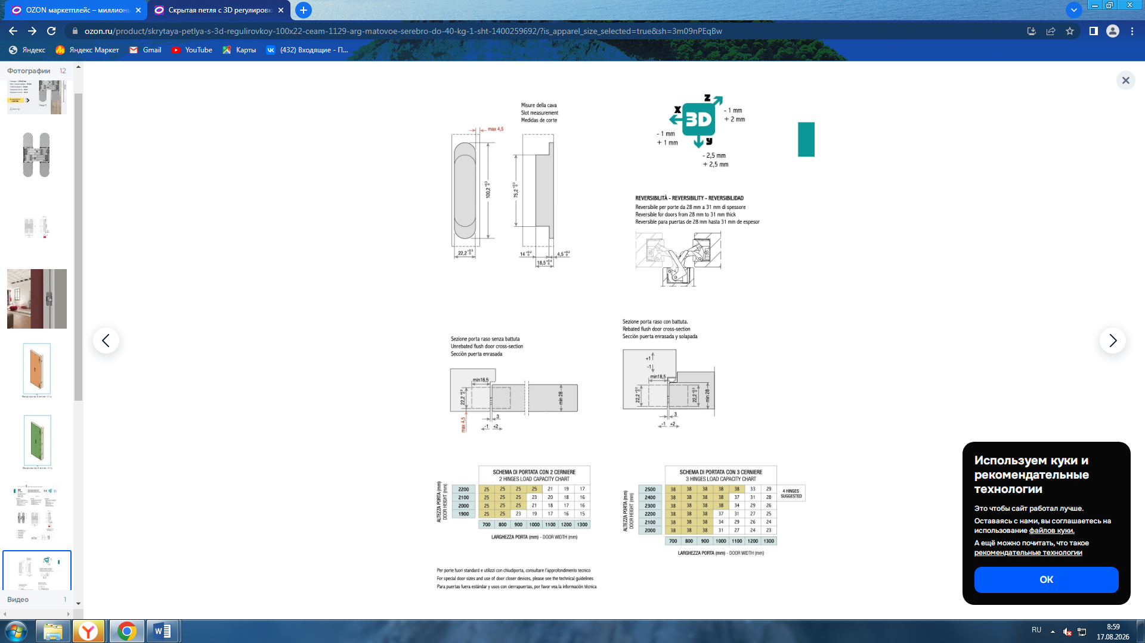 | 20 шт.
 | 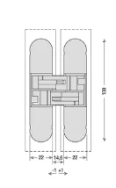

Место поставки товара | 652816, Кемеровская область, г. Калтан, ул. Руставели, д.24
Порядок поставки товара | Право выбора вида транспорта и определения других условий доставки принадлежит поставщику. Упаковка поставляемых товаров должна обеспечивать сохранность при транспортировке, отгрузке и хранении

Исп. Кречетова Т.П. Тел. 8-913 419 53 32

